Saludo y me presento
 | Español | Inglés | Ucraniano
 | Hola  [ola] | Hello / Hi  [jelou / jai] | Привіт
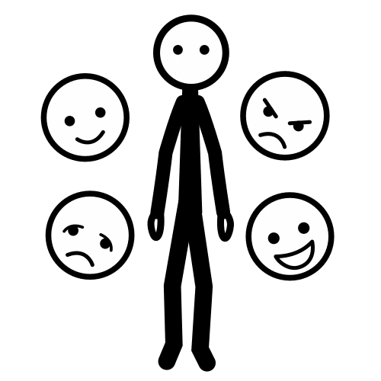 | ¿Cómo estás?  [komo estás?] | How are you?  [jau ar iu] | Як справи?
 | Estoy bien | I’m fine  [aim fain] | Добре
 | Buenos días | Good morning  [guud mornin] | Доброго ранку
 | Buenas tardes | Good afternoon  [jelou / jai] | Доброго дня
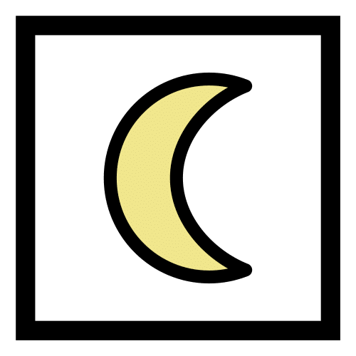 | Buenas noches | Good evening  (para saludar)  [gud efnin]  Good night  (para irse a dormir)  [gud nait] | Доброго вечора  Надобраніч
 | ¿Cómo te llamas?  [komo te yamas] | What's your name?  [uots ior neim] | Як тебе звати?
 | Me llamo...  [me yamo...] | My name is...  [mai neim is...] | Мене звати
 | Encantado  (si eres hombre)  Encantada  (si eres mujer) | Nice to meet you  [nais chu michiu] | Приємно познайомитися з вами
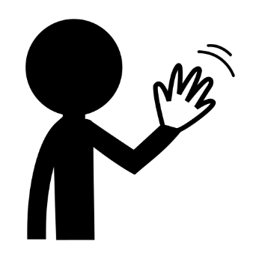 | Adiós | Goodbye  [gudbai] | До побачення

